**UTS PEMODELAN 3D**

**Dito Aditya Nugroho/1201220037**

**Yemima Alda Puturuhu/1201220024**

**Tema : RUSTIC**

**Latar Belakang**

Menurut (Fathia Azkia, 2016), gaya rustic bisa diartikan sebagai gaya dalam desain arsitektur dan interior, yang menitikberatkan kesan alami, dari material yang tidak dihaluskan, seperti kayu, batu, logam, dan sebagainya.Berkembangnya design model rustic ini identic dengan bentuknya tidak sama atau acak, yang dimaksud acak adalah tekstur yang setiap objek tidak teratur dan cenderung kasar.

Contoh dari rumah yang mengangkat model rustic adalah rumah model pedesaan tampilan rumah pedesaan ini memiliki kesan material yang cukup kuat dan tidak difinishing (jadi tekstur yang dihasilkan menjadi kasar).

Ciri ciri rumah rustic :

1. Bertekstur kayu
2. Warna dominan coklat dan cream
3. Open space
4. Nuansa cenderung terlihat hangat

**Refrensi Visual**

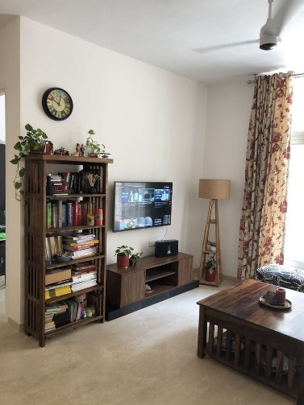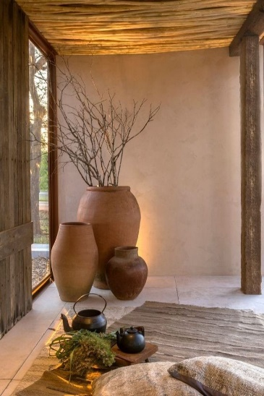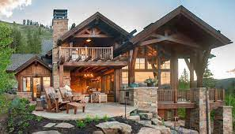

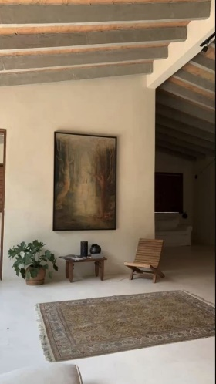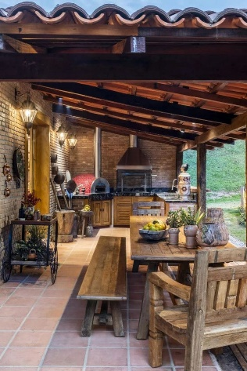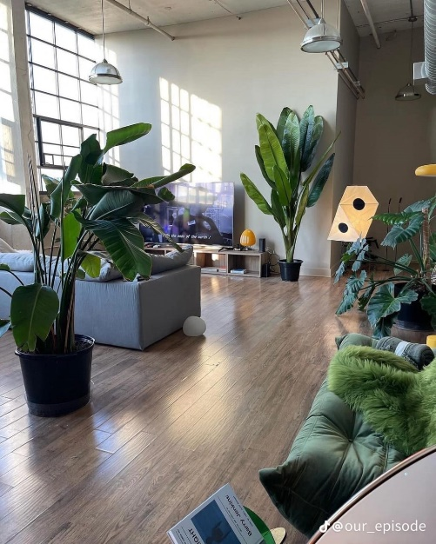

**Hasil Render :**

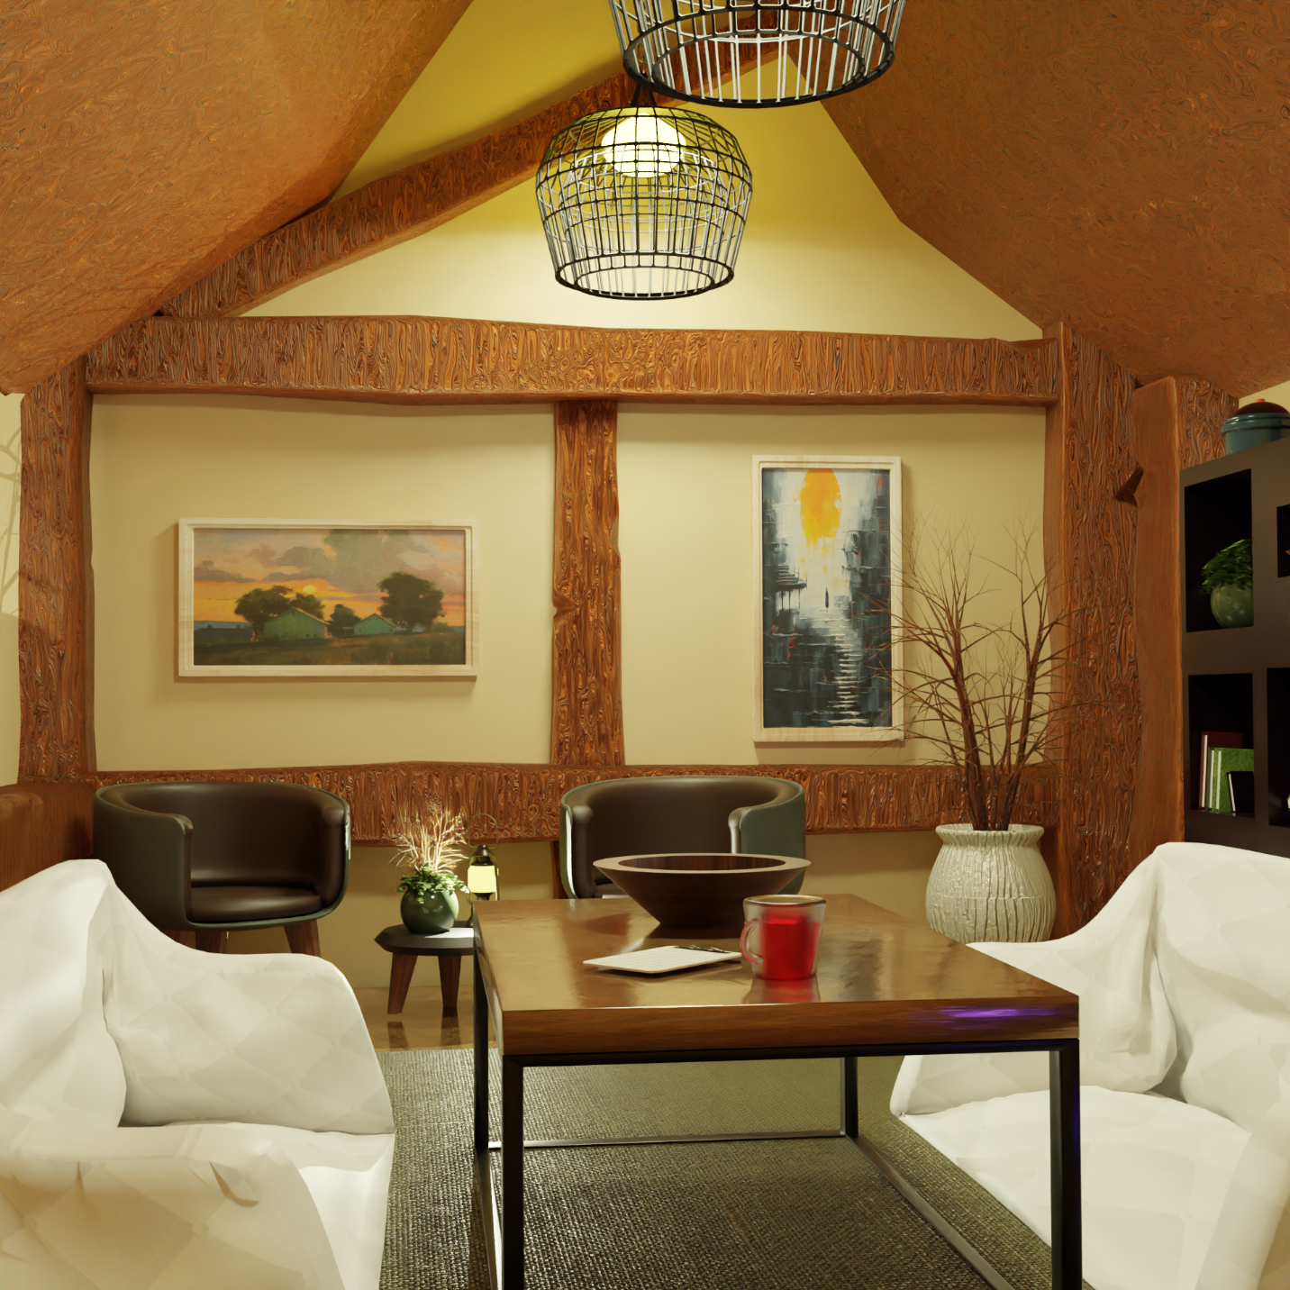

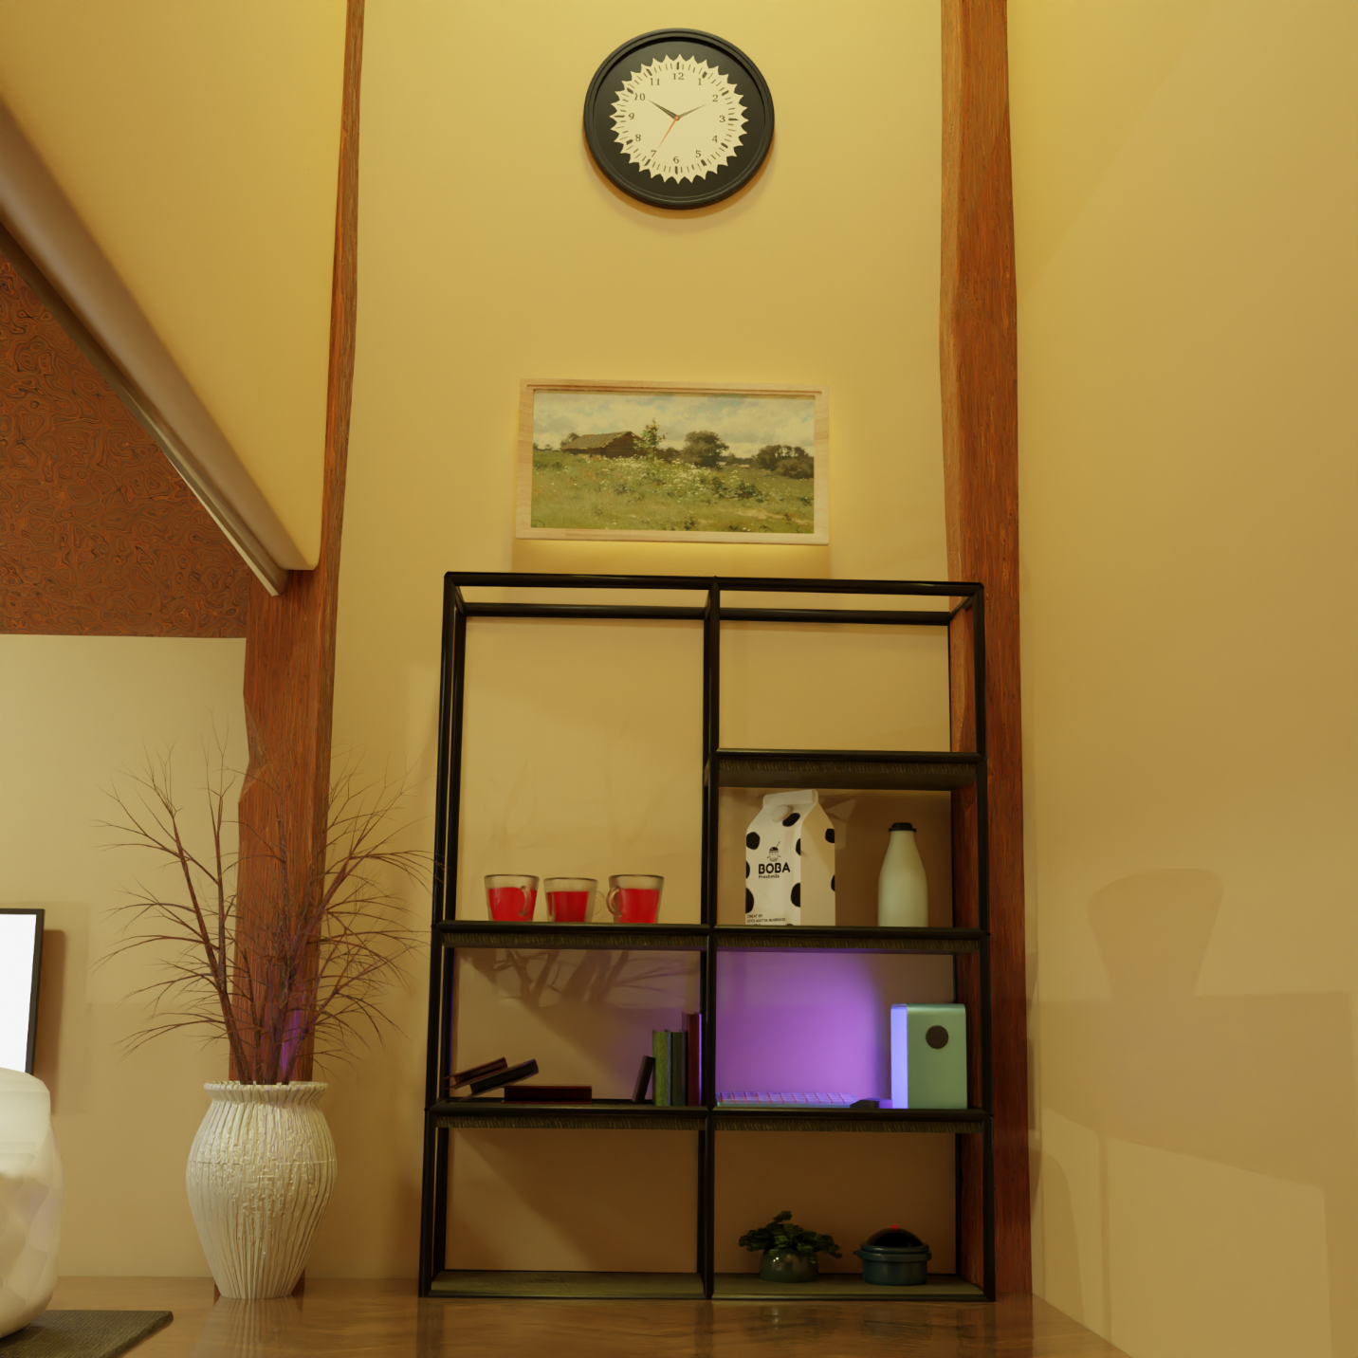

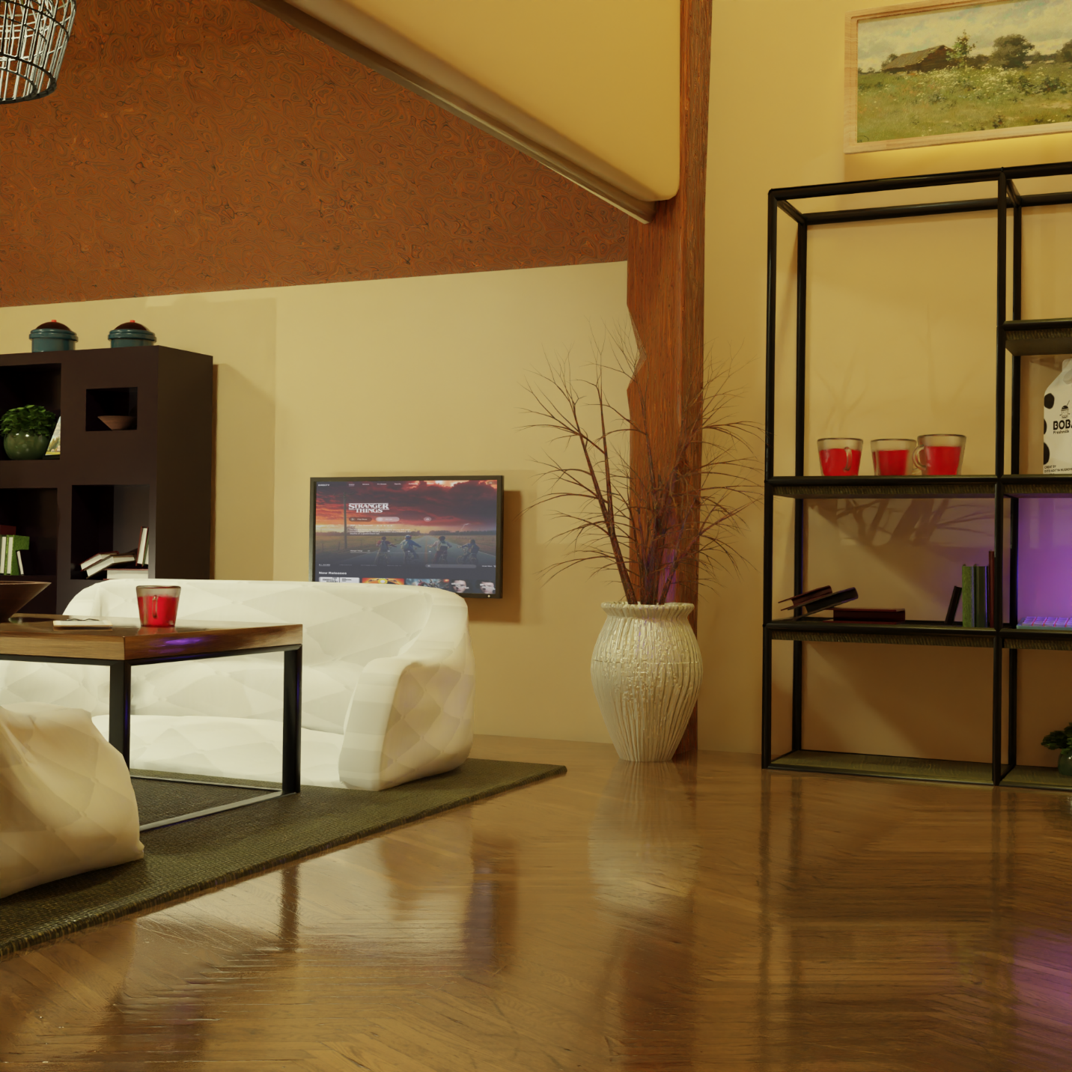

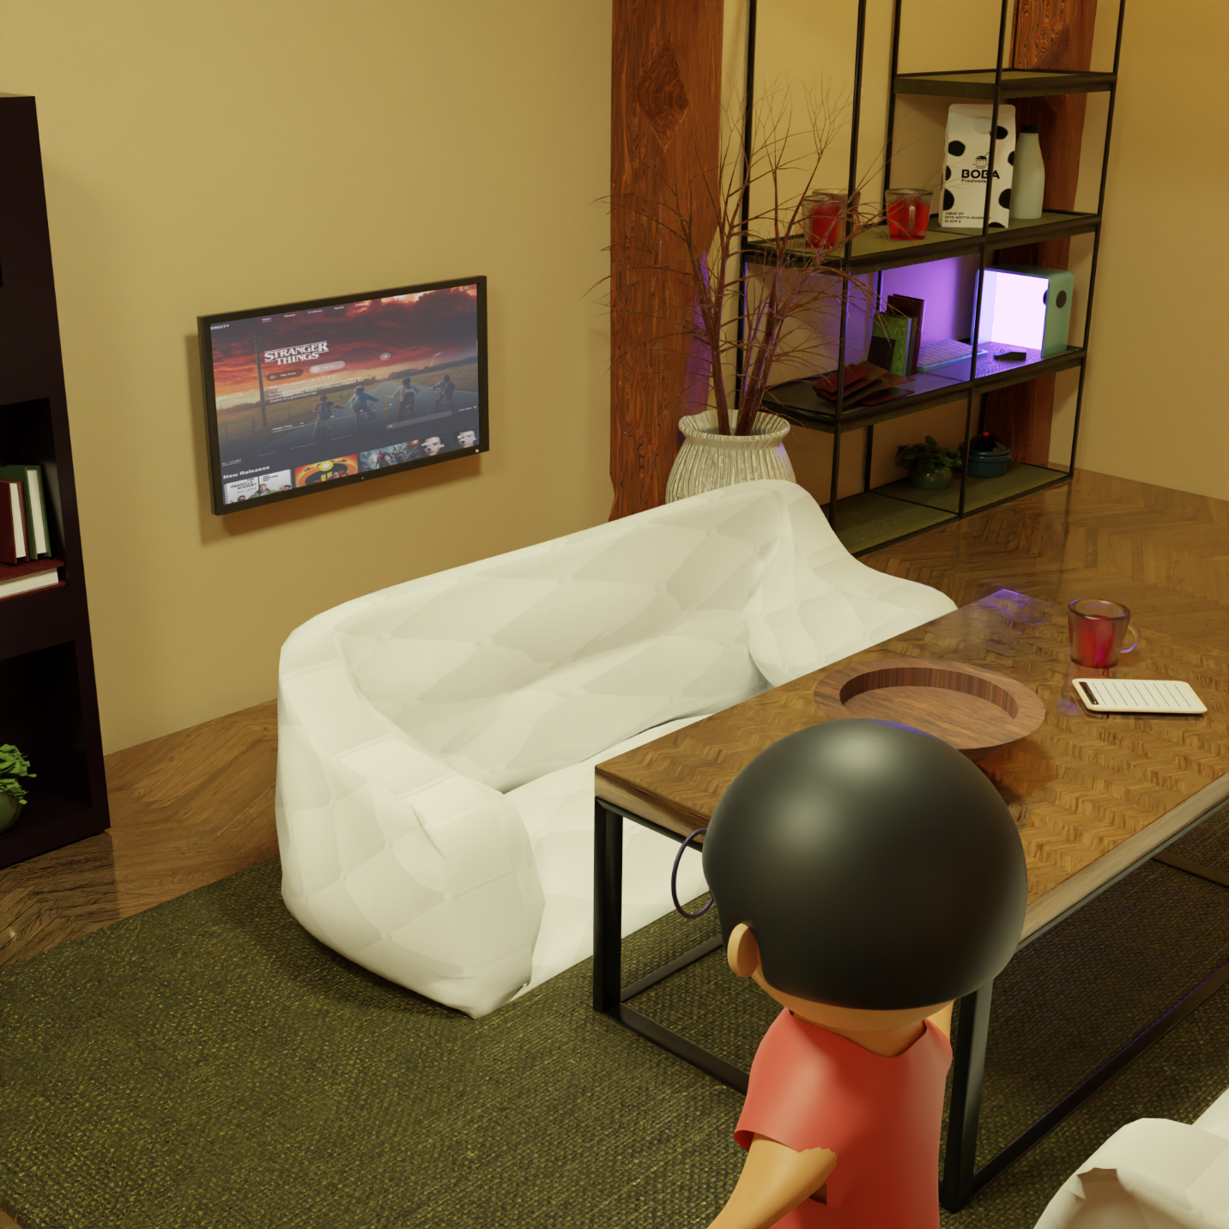

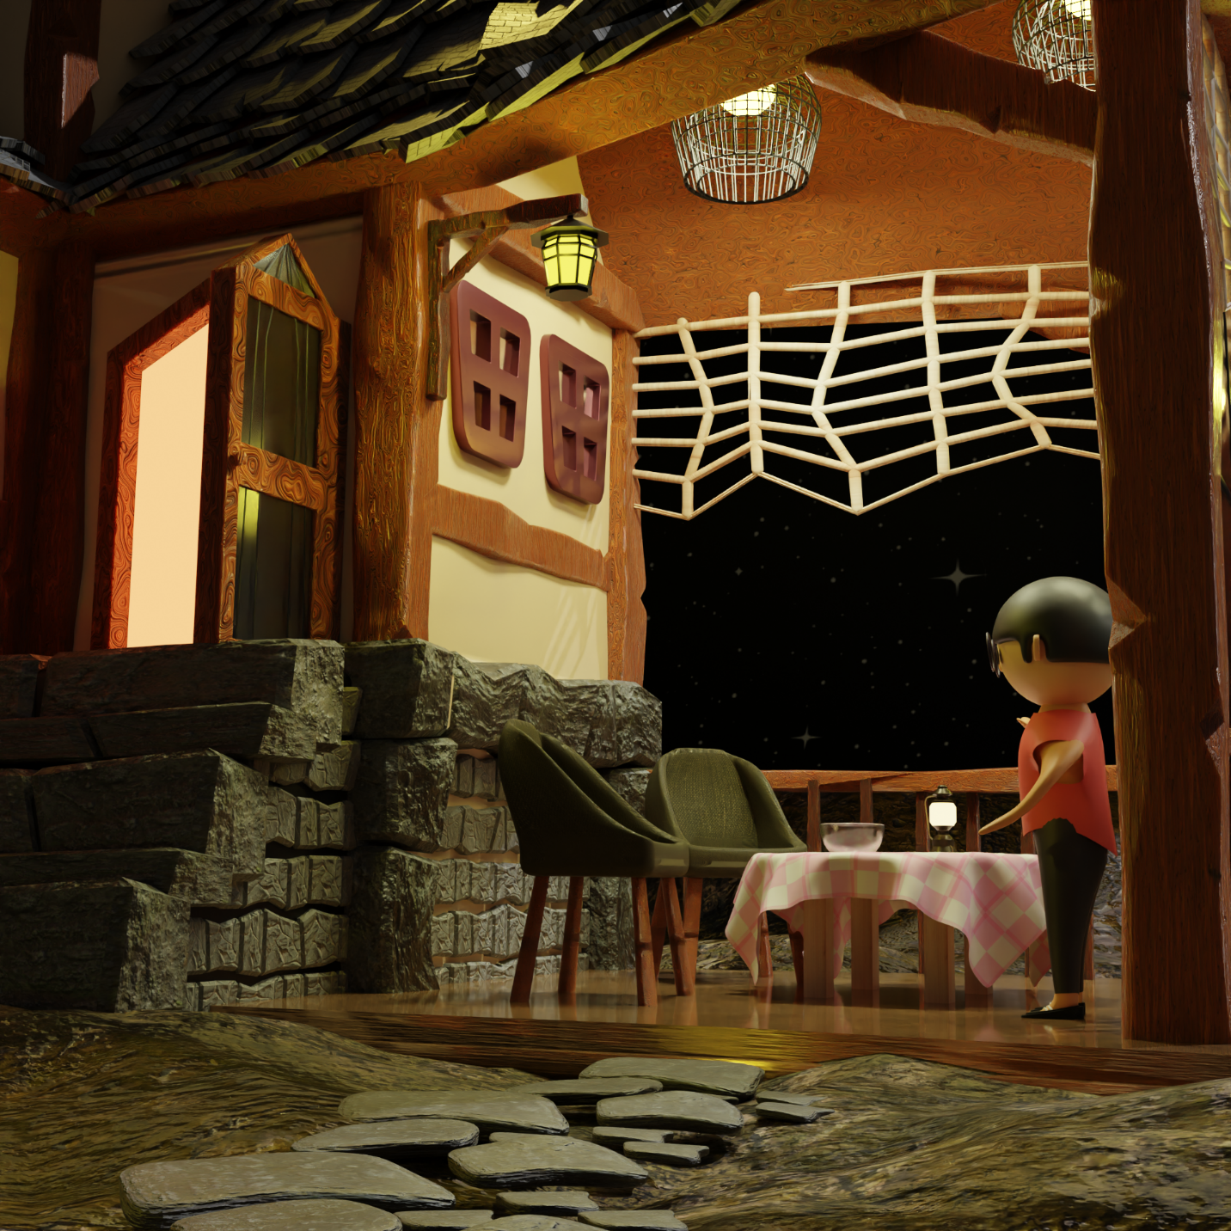

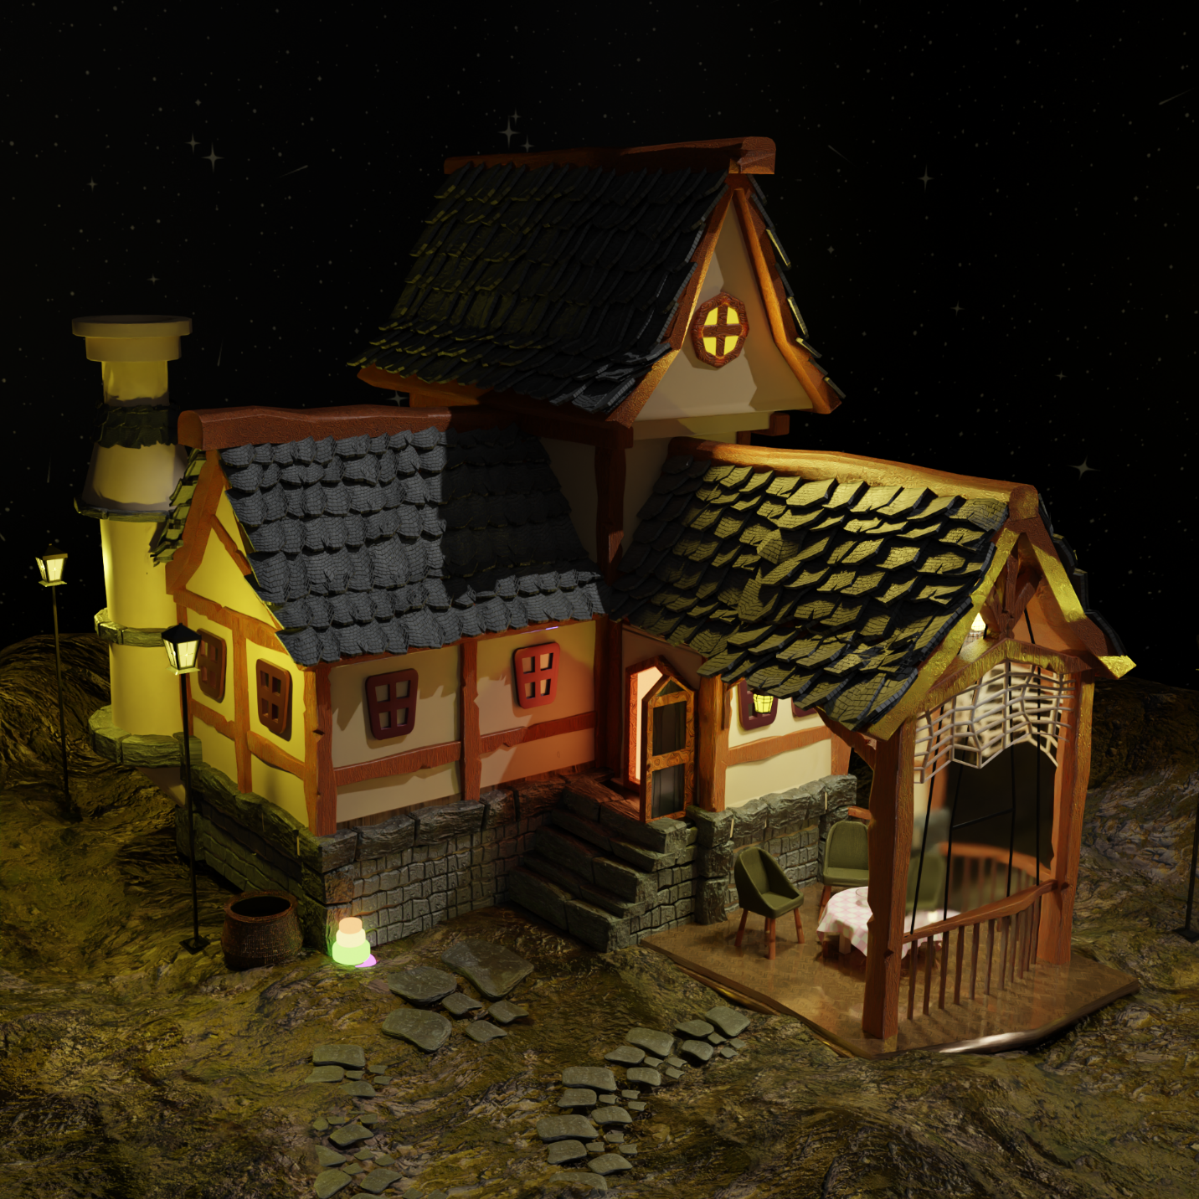

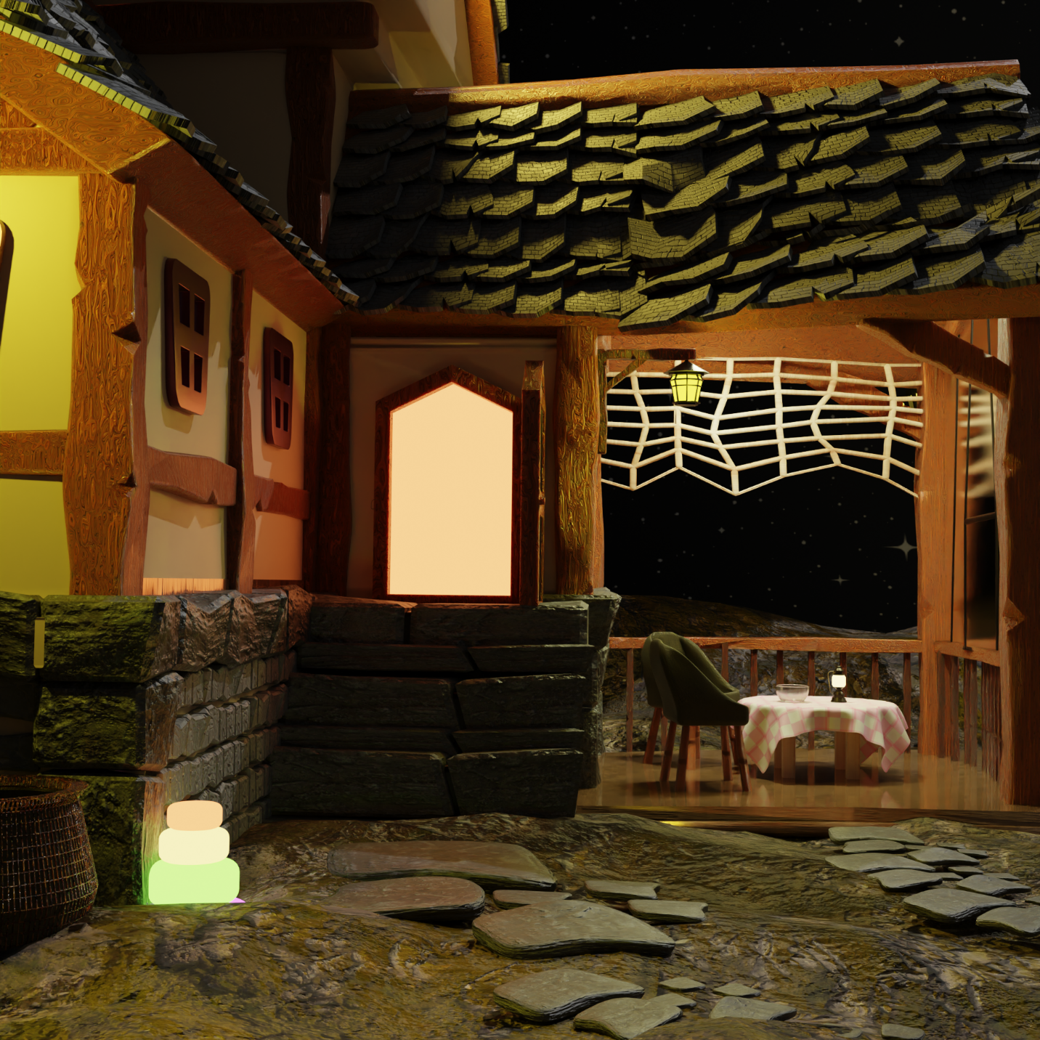

**Daftar Pustaka**

Fathia Azkia. (2016). *Memahami Definisi dan Ciri Khas Gaya Rustic | Rumah dan Gaya Hidup | Rumah.com*. https://www.rumah.com/berita-properti/2016/3/120569/memahami-definisi-dan-ciri-khas-gaya-rustic